Урок 12

ПРАВИЛА ПОВЕДЕНИЯ И ЗАЩИТНЫЕ МЕРЫ ПРИ АВАРИЯХ НА ХОО

Предмет: ОБЖ.
Класс: 8.
Дата проведения: «____» _____________ 20___ г.
Составитель: учитель ОБЖ Хаматгалеев Э. Р.

Цель: познакомиться с основными правила поведения и защитными мерами при авариях на ХОО.

Ход уроков

- Организация класса.

Приветствие. Проверка списочного состава класса.

- Сообщение темы и цели урока.

- Актуализация знаний.

- Как классифицируются аварии на ХОО по масштабам последствий?
- При какой из степеней вертикальной устойчивости атмосферы: инверсии, изотермии или конвекции, быстрее произойдёт рассеивание заражённого воздуха и почему?
- Расскажите, как оборудуются специальные машины и ёмкости, предназначенные для транспортировки АХОВ.
- Чем опасна разлитая ртуть? Какие действия следует предпринять при разливе ртути?
- Какая отличительная особенность аварий на ХОО определяет приоритетность медицинской помощи в первые часы после аварии?
- Нарисуйте форму зоны заражения при скорости ветра: 0-0,5 м/с, 0,6-1 м/с, 1,1-2 м/с; более 2 м/с.
- Охарактеризуйте очаг поражения быстродействующими ядовитыми веществами.

- Проверка домашнего задания.

Заслушивание ответов нескольких учеников на домашнее задание (по выбору учителя).

- Работа над новым материалом.

Учитель. Каждый человек, а тем более школьник (студент, лицеист), проживающий вблизи ХОО (а как вы уже знаете, 90% крупных городов имеют ХОО), должен знать свойства, отличительные признаки и потенциальную опасность АХОВ, используемых на данном объекте, способы индивидуальной защиты от поражения ими, уметь действовать при возникновении аварии, оказывать первую помощь пострадавшим.
Защита населения на случай возможной аварии на ХОО организуется заблаговременно. К таким мероприятиям относятся:
- проведение работ, направленных на безопасное хранение и использование АХОВ непосредственно на ХОО;
- строительство локальных систем оповещения;
- накопление средств индивидуальной защиты;
- подготовка имеющегося фонда защитных сооружений к использованию на случай аварии;
- подготовка органов управления и сил для проведения спасательных работ;
- прогнозирование зон заражения и подготовка плана эвакуации населения из опасных зон;
- обучение всего населения (в т. ч. школьников) правилам поведения на случай аварии на ХОО.
Защитой от воздействия АХОВ на население служат индивидуальные средства защиты – гражданские противогазы, противогазовые (газопылезащитные) респираторы, а также коллективные средства защиты – убежища гражданской обороны.
Фильтрующие противогазы и респираторы обеспечивают защиту органов дыхания, лица и глаз от АХОВ, находящихся в окружающем воздухе в газообразном, парообразном и аэрозольном состояниях.

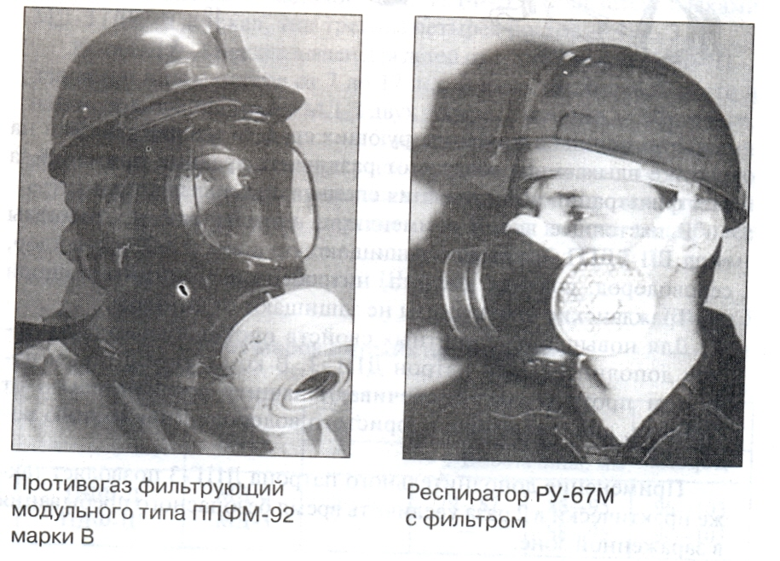
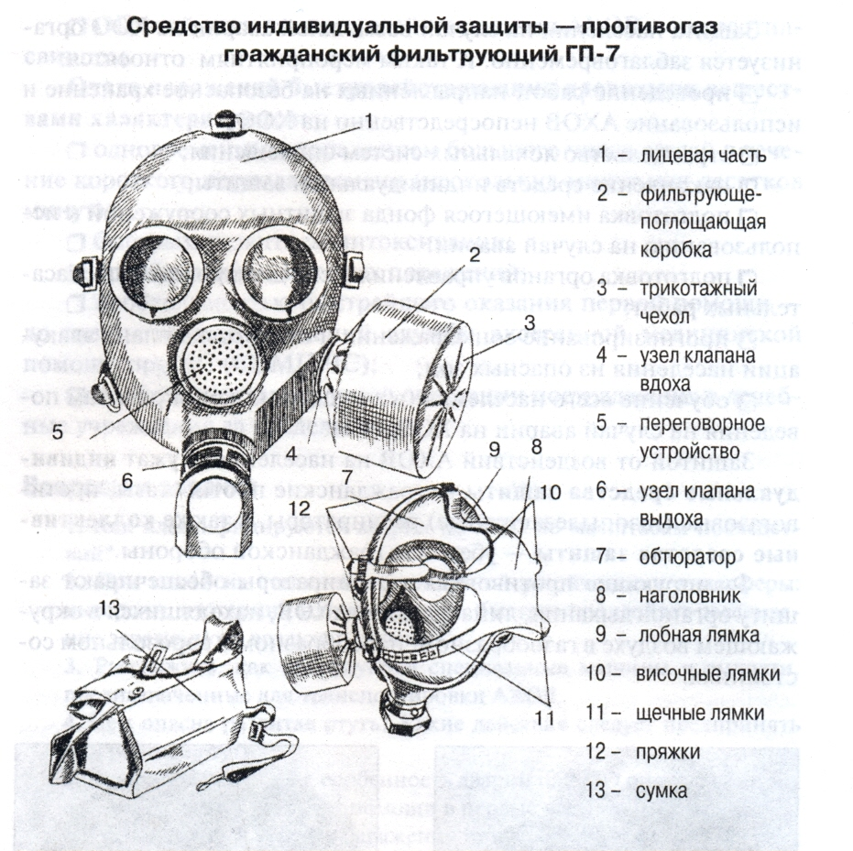

Принцип действия фильтрующих средств защиты основан на очистке вдыхаемого воздуха от различных вредных примесей за счёт фильтрации и поглощения специальными веществами.
В настоящее время применяются гражданские противогазы типа ГП-5, ГП-7, которые защищают от таких АХОВ, как хлор, сероводород, соляная кислота, нитробензол, фенол, сернистый газ. Гражданские противогазы не защищают от аммиака.
Для повышения защитных свойств противогазов используется дополнительный патрон ДПГ-3. В комплекте с таким патроном противогазы обеспечивают защиту дополнительно от аммиака, диметиламина, хлористого водорода, цианистого водорода.
Применение дополнительного патрона ДПГ-3 позволяет также практически в 2 раза увеличить время безопасного пребывания в заражённой зоне.
Существует несколько типов детских противогазов. Среди них – ПДФ-Д и ПДФ-Ш (противогаз детский, фильтрующий, дошкольный или школьный). Они имеют единую фильтрующе-поглощающую коробку от взрослого противогаза ГП-5 и различаются лишь лицевыми частями. Так, ПДФ-Д оснащается масками МД-3 (маска детская, тип третий) четырёх ростов – 1, 2, 3, 4.
Если ПДФ-Д предназначен для детей от 1,5 до 7 лет, то ПДФ-Ш – для детей и подростков от 7 до 17 лет. В качестве лицевой части в нём используются маски МД-3 двух ростов, а именно – 3-го и 4-го.
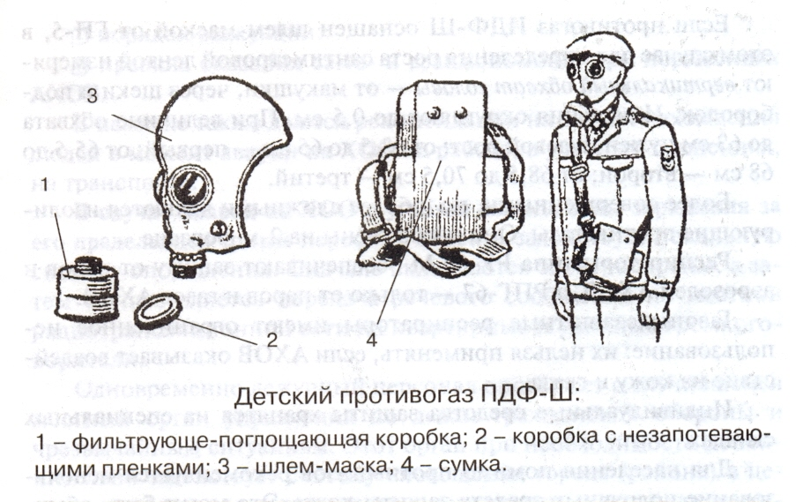

Чтобы определить рост маски, линейкой с миллиметровыми делениями или штангенциркулем надо измерить высоту лица, то есть расстояние между самой нижней частью подбородка и точкой наибольшего углубления переносицы. Когда высота лица более 103 мм, ребёнку следует использовать противогаз ПДФ-Ш, укомплектованный шлемом-маской ШМ-62у.

Таблица 5

Рост масок детских противогазов

Противогаз | Тип маски | 1 | 2 | 3 | 4
Противогаз | Тип маски | Высота лица, мм
ПДФ-Д | МД-3 | До 78 | 79-87 | 88-95 | 96-103
ПДФ-Ш | МД-3 | - | - | 88-95 | 96-103

Если противогаз ПДФ-Ш оснащён шлем-маской от ГП-5, в этом случае для определения роста сантиметровой лентой измеряют вертикальный обхват головы – от макушки, через щёки и подбородок. Измерения округляют до 0,5 см. При величине обхвата до 63 см нужен нулевой рост; от 63,5 до 65 см – первый; от 65,5 до 68 см – второй; от 68,5 до 70,5 см – третий.
Более совершенными, но и более сложными являются изолирующие противогазы. Они изображены на 2-м форзаце.
Респираторы типа РУ-60 М обеспечивают защиту от паров и аэрозолей АХОВ, а РПГ-67 – только от паров и газов АХОВ.
Газопылезащитные респираторы имеют ограниченное использование: их нельзя применять, если АХОВ оказывает воздействие на кожу и глаза.
Индивидуальные средства защиты хранятся на специальных складах.
Для населения помимо противогазов рекомендуется использование подручных средств защиты кожи. Это могут быть обычные непромокаемые накидки и плащи, пальто из плотного материала, резиновые сапоги, галоши, кожаные и резиновые перчатки. При отсутствии противогазов надо воспользоваться ватно-марлевой повязкой, смоченной водой или 5%-ным раствором питьевой соды.
Убежища гражданской обороны обеспечивают надёжную защиту в случае аварии с выбросом химически опасных веществ. Если неизвестен тип АХОВ или его концентрация очень велика, то в убежищах можно перейти на режим полной изоляции, что позволяет определённое время находиться в помещении с постоянным объёмом воздуха. Каждое убежище оснащено фильтропоглотителями, которые защищают от проникновения хлора, фосгена, сероводорода и многих других ядовитых веществ.
Следует помнить, что хлор и сероводород тяжелее воздуха и стелются по земле, поэтому от их воздействия в крайних случаях можно спасаться на верхних этажах зданий, плотно закрыв все щели в дверях и окнах.
С целью обеспечения правильных действий населения в случае аварии на ХОО местные органы власти и ГОЧС разрабатывают и выпускают специальные памятки. В этих памятках указываются:
- сигналы оповещения об угрозе заражения АХОВ;
- характерные признаки АХОВ, имеющихся на местных ХОО;
- правила пользования индивидуальными средствами защиты;
- места размещения защитных сооружений и порядок их занятия;
- порядок эвакуации;
- правила оказания само- и взаимопомощи при поражениях АХОВ.
В памятке также даются рекомендации на случай нахождения людей в момент аварии на ХОО на работе, в учебных заведениях, на транспорте.
В случае аварии на ХОО с угрозой выхода зоны заражения за его пределы дежурный персонал объекта задействует локальную систему оповещения. Сначала включаются электросирены, а затем осуществляется передача речевого сообщения по местной радиотрансляционной сети на квартирные и уличные громкоговорители.
Одновременно дежурный персонал оповещает о случившемся местный орган управления по делам гражданской обороны и чрезвычайным ситуациям. Этот орган при необходимости дополнительно задействует систему оповещения города (района) в целом с выходом на местные телевизионную сеть и сеть радиовещания. Передача информационного сообщения по радио и телевидению дублируется с помощью мобильных звукоусилительных средств, имеющихся на оснащении полиции и местных органов связи.
После подачи сигнала «Внимание всем!», переданного с помощью электросирен, осуществляется передача информационного сообщения примерного содержания:
«Внимание! Говорит управление по делам гражданской обороны и чрезвычайным ситуациям города.
Граждане! В результате аварии на химическом комбинате произошёл выброс хлора, являющегося опасным химическим веществом. Образовалось облако заражённого воздуха, которое распространяется в сторону… (указываются ориентиры).
В зону заражения попадают жилые кварталы, расположенные по улицам… (идёт перечисление). Людям, находящимся на этих улицах, необходимо срочно их покинуть. Наиболее безопасные пути выхода… (указываются направления). Населению, находящемуся в домах по улицам… (идёт перечисление улиц) из помещений не выходить, закрыть окна, форточки и двери. Не укрывайтесь в подвалах и на нижних этажах. Населению, проживающему по улицам… (перечисляются), немедленно покинуть дома, предприятия и учреждения и выйти в безопасные районы…(перечисляются). Сообщите об этом соседям и помогите больным и престарелым. Перед выходом из дома наденьте ватно-марлевые повязки, смоченные водой или двухпроцентным раствором питьевой соды. Следите за нашими сообщениями».
Во всех случаях из зоны заражения нужно выходить в сторону, перпендикулярную направлению ветра, ориентируясь на развевание любого куска материи, наклон ветвей дерева на открытой местности.
Время является решающим фактором обеспечения безопасности при выходе из зоны заражения.
Эвакуация населения организуется по возможности до подхода заражённого облака. Эвакуируемые берут с собой запас продовольствия, документы, ценности, минимум тёплых вещей.
При относительно надёжной герметизации помещений и непродолжительном времени воздействия АХОВ можно ограничиться защитой в зданиях.
Рассмотрим порядок действия при угрозе химического заражения или обнаружении аварии с выбросом АХОВ более подробно.
- Услышав завывание сирен (сигнал «Внимание всем!»), включить радиоточку, радиоприёмник, телевизор, настроив их на местную станцию.
- Внимательно выслушать информацию органов гражданской обороны, их указания и рекомендации.
- Без промедления надеть индивидуальные средства защиты (респираторы, противогазы); при их отсутствии – ватно-марлевые повязки или любые подручные изделия из ткани (платки, шарфы), намочив их водой. При утечке хлора повязки лучше смочить 2%-ным раствором лимонной или уксусной кислоты.
- Закрыть двери, окна, форточки.
- Отключить нагревательные и бытовые электроприборы, газ, погасить огонь в печах, приготовить тёплую одежду и питание (трёхдневный запас с непортящимися продуктами), предупредить соседей.
- Перед выходом одеться так, чтобы по возможности максимально защитить кожный покров: надеть какую-либо плотную верхнюю одежду (даже летом), головной убор, шарф, перчатки, лучше резиновые сапоги.
Помочь одеться престарелым и детям.
- По распоряжению органов гражданской обороны быстро, без паники покинуть жильё и выходить из района заражения в указанном направлении или в сторону, перпендикулярную направлению ветра, желательно на возвышенный, хорошо проветриваемый участок местности, на расстояние не менее 1,5 км от места проживания, где и следует находиться до получения дальнейшей информации (распоряжения).
- Если нет возможности выйти из района аварии, оставаться в помещении, плотно закрыв окна и двери, дымоходы, вентиляционные отдушины (люки). Зашторить входные двери, используя одеяла или любые плотные ткани. Загерметизировать помещение: заклеить щели в окнах и стыки рам плёнкой, лейкопластырем или обычной бумагой, заткнуть мокрыми тряпками.
Помните! Надёжная герметизация жилища значительно уменьшает возможность проникновения ядовитых веществ в помещение.

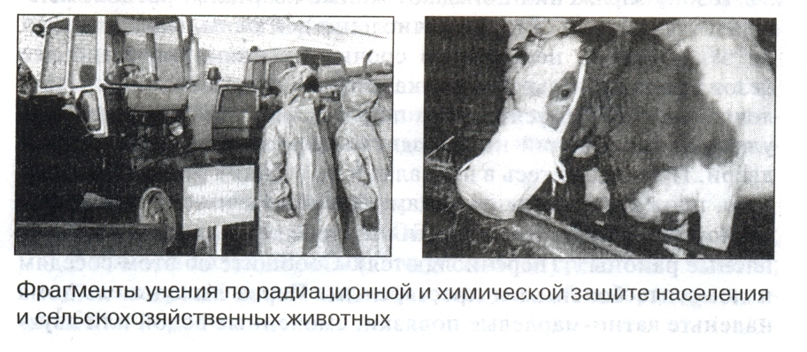

Напоминаем, если АХОВ тяжелее воздуха (хлор, сероводород), они будут проникать в подвальные помещения и нижние этажи, скапливаться в низинах, колодцах, туннелях, а если легче воздуха, то, наоборот, заполнять более высокие этажи зданий (аммиак).

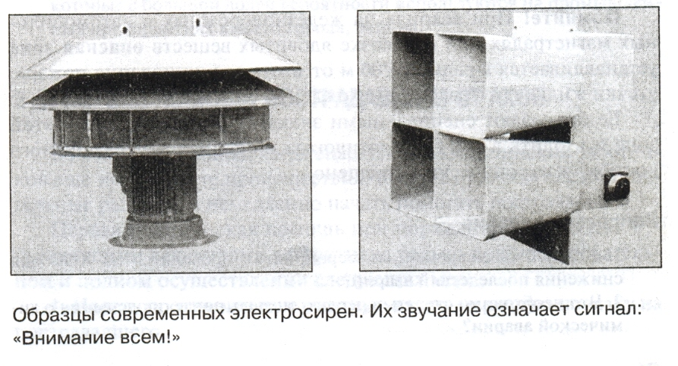

При движении по заражённой местности необходимо соблюдать следующие правила:
- двигаться быстро, но не бежать, стараться не поднимать пыли;
- избегать оврагов, лощин, туннелей и других мест вероятного застоя АХОВ, обходить стороной туманоподобные образования;
- не касаться окружающих предметов, ни к чему не прислоняться;
- не наступать на капли жидкости или порошкообразные россыпи неизвестного происхождения;
- при обнаружении следов АХОВ на коже, одежде, обуви удалить их подручными средствами (бинтом, носовым платком, тряпочкой) и промыть это место по возможности водой или любой другой заведомо чистой жидкостью;
- не снимать средства индивидуальной защиты до соответствующего распоряжения.
Выйдя из района заражения, следует снять на улице верхнюю одежду, тщательно промыть глаза и прополоскать рот, принять душ с мылом, выпить тёплый чай, молоко и т. п.
При подозрении на поражение АХОВ необходимо исключить любые физические нагрузки и обратиться в медицинское учреждение для определения степени поражения и проведения профилактических и лечебных мероприятий.
Об устранении опасности химического поражения и о порядке дальнейших действий населению извещают специально уполномоченные органы ГО и ЧС или полиция.
Необходимо иметь в виду, что при возвращении населения в места постоянного проживания вход в жилые помещения и производственные здания, подвалы и другие помещения разрешается только после контрольной проверки на содержание АХОВ в воздухе помещений.
Помните! При авариях на железнодорожных и автомобильных магистралях при перевозке ядовитых веществ опасная зона устанавливается в радиусе 200 м от места возникновения пожара, утечки жидкости (газа) или нахождения опасного предмета.
Её ограждают специальными знаками. Приближаться к этой зоне и входить в неё без противогаза и специального защитного костюма категорически запрещено.

- Работа над изученным материалом.

Вопросы и задания:
- Какие заблаговременные мероприятия проводятся на ХОО для снижения последствий аварий?
- Что необходимо сделать в первую очередь после оповещения о химической аварии?
- В каком направлении вы будете покидать заражённую местность при северном ветре?
- Какие правила безопасности необходимо соблюдать при движении по загрязнённой местности и после выхода и зоны заражения?
- Составьте план вашей квартиры, дома, отметьте на нём места, нуждающиеся в герметизации, на случай химического заражения.

- Итог урока.

Учитель. Сделайте вывод по уроку.
Обучающиеся. Каждый человек, проживающий вблизи ХОО, должен знать свойства, отличительные признаки и потенциальную опасность АХОВ, используемых на данном объекте, способы индивидуальной защиты от поражения ими, уметь действовать при возникновении аварии, оказывать первую помощь пострадавшим.

- Окончание урока.

- Домашнее задание. Используя материал параграфа, а также дополнительную справочную литературу, составьте таблицу отличительных признаков АХОВ, которые с большой долей вероятности используются на промышленных предприятиях вашего города, района.

Отличительные признаки АХОВ

Признаки  АХОВ | Запах | Цвет | Плотность (легче или тяжелее воздуха) | Степень опасности | Область применения, предприятие | Основные признаки поражения человека
Аммиак
Хлор
Синильная кислота
Фосген
…

- Выставление и комментирование оценок.

